Kim11-1-5 EK: İleri ve Geri Aktivasyon Enerjisi
NOT: Bu ekin konu anlatımı ve Örnek-Çözüm Atölyesi 1.6. bölümü, Kim11-1-5 dosyasında Grafik A’dan (taneciklerin kinetik enerji dağılımı) sonra, video karekodundan önce eklenecektir. Sıra Sizde soruları ise ayrı dosyada gönderilen Sıra Sizde 1.5. dallanmış ağaç etkinliğinden sonra 2., 3. ve 4. madde olarak eklenecektir. Kalıp numaraları Tema 1 sırasına göre verilmiştir. Sıra Sizde başlığı altındaki sorular, dosyadaki mevcut Sıra Sizde etkinliğinin sonuna, madde numaraları devam ettirilerek eklenecektir; cevaplar CevapAnahtari dosyasındadır.
Aktivasyon Enerjisi ve Potansiyel Enerji Grafikleri
Etkin bir çarpışma sırasında tepken tanecikleri arasındaki eski bağlar zayıflarken yeni bağlar oluşmaya başlar. Bu sırada oluşan, yüksek potansiyel enerjili, kısa ömürlü ve kararsız yapıya aktifleşmiş kompleks denir. Aktifleşmiş kompleks ya ürünlere dönüşür ya da yeniden tepkenlere ayrışır. Tepkenlerin potansiyel enerjisi ile aktifleşmiş kompleksin potansiyel enerjisi arasındaki fark, tepkimenin aktivasyon enerjisidir.
Tepkenlerin ürünlere dönüşmesine ileri tepkime, ürünlerin tepkenlere dönüşmesine geri tepkime denir. Grafik B’de tepkenlerin enerji düzeyi ile aktifleşmiş kompleksin enerji düzeyi arasındaki fark ileri aktivasyon enerjisi (E_{ai}) olarak adlandırılır. Ürünlerden aktifleşmiş komplekse kadar olan enerji farkı ise geri aktivasyon enerjisidir (E_{ag}). Grafikten de görüldüğü gibi tepkime entalpisi, ileri ve geri aktivasyon enerjileri arasındaki farka eşittir:
ΔH = E_{ai} − E_{ag}

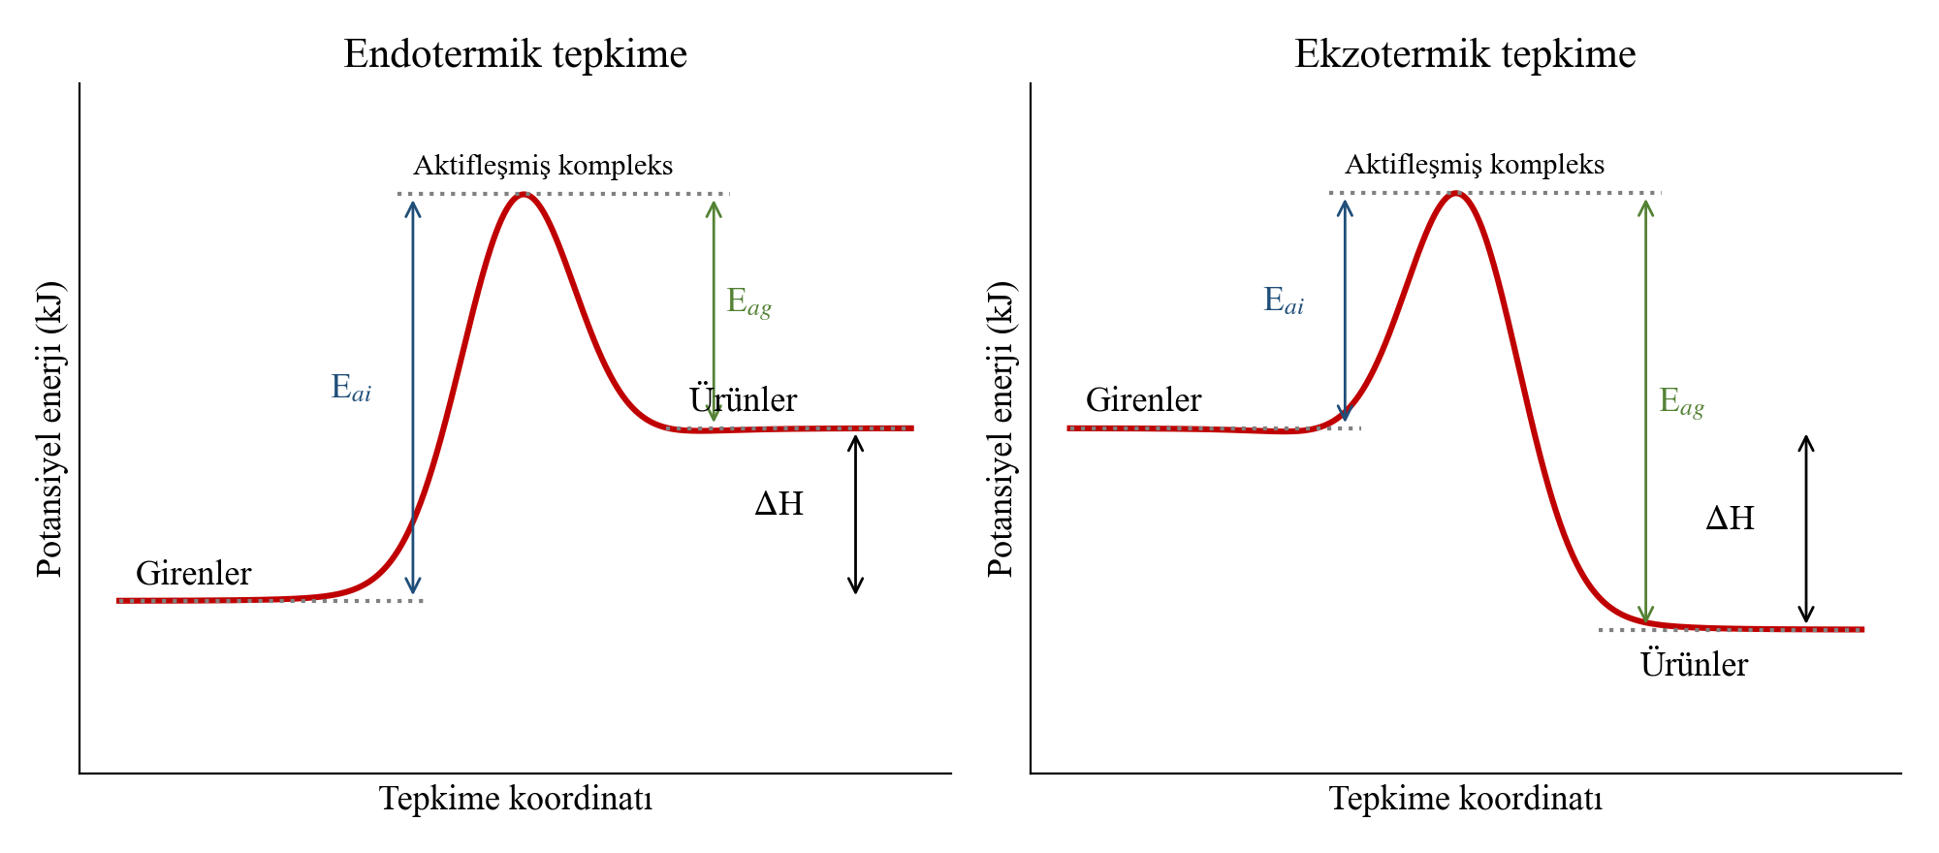
Grafik B: Endotermik ve ekzotermik tepkimelere ait potansiyel enerji-tepkime koordinatı grafikleri
Endotermik tepkimede | Ekzotermik tepkimede
E_{ai} > E_{ag} olduğundan ΔH > 0’dır. | E_{ai} < E_{ag} olduğundan ΔH < 0’dır.
Tepkenler ürünlerden daha kararlıdır (potansiyel enerjisi daha düşüktür). | Ürünler tepkenlerden daha kararlıdır.
Tepkimenin sürmesi için sürekli enerji verilmesi gerekir. | Tepkime başladıktan sonra açığa çıkan ısı, yeni taneciklerin aktivasyon enerjisini karşılayabilir.

Hem endotermik hem de ekzotermik tepkimelerin başlayabilmesi için aktivasyon enerjisine ihtiyaç vardır. Örneğin kâğıdın yanması ekzotermik bir tepkime olduğu hâlde kâğıt havadaki oksijenle temas ettiği sürece kendiliğinden tutuşmaz; tepkimenin başlaması için bir alevle aktivasyon enerjisinin sağlanması gerekir. Aynı sıcaklıkta aktivasyon enerjisi büyük olan tepkimeler genellikle daha yavaş gerçekleşir.
Örnek-Çözüm Atölyesi 1.6.
Belirli koşullarda 2HI(g) → H₂(g) + I₂(g) tepkimesinin ileri aktivasyon enerjisi 184 kJ, entalpi değişimi +9,4 kJ’dir. Buna göre geri aktivasyon enerjisini hesaplayınız. Tepken ve ürünlerden hangisinin daha kararlı olduğunu belirleyiniz.
Çözüm:
ΔH = E_{ai} − E_{ag} ⇒ 9,4 = 184 − E_{ag} ⇒ E_{ag} = 174,6 kJ
ΔH > 0 olduğu için tepkime endotermiktir; tepkenin (HI) potansiyel enerjisi ürünlerinkinden düşüktür, bu nedenle HI daha kararlıdır.

Sıra Sizde 1.5.
2. Tek basamakta gerçekleşen NO(g) + O₃(g) → NO₂(g) + O₂(g) tepkimesinin ileri aktivasyon enerjisi 10 kJ, entalpi değişimi −200 kJ’dir.
- Tepkimenin geri aktivasyon enerjisini hesaplayınız.
- Tepkimeye ait potansiyel enerji-tepkime koordinatı grafiğini çizerek E_{ai}, E_{ag} ve ΔH’yi grafik üzerinde gösteriniz.

Cevap: a) −200 = 10 − E_{ag} ⇒ E_{ag} = 210 kJ b) Ürünlerin enerjisi tepkenlerden 200 kJ düşük, tepe tepkenlerden 10 kJ yukarıda olan ekzotermik bir grafik çizilir.
3. Bir tepkimenin ileri aktivasyon enerjisi 35 kJ, geri aktivasyon enerjisi 90 kJ’dir. Tepkimenin entalpi değişimini bularak tepkimenin endotermik mi ekzotermik mi olduğunu belirleyiniz.
……………………………………………………………………………………………
……………………………………………………………………………………………
Cevap: ΔH = 35 − 90 = −55 kJ; tepkime ekzotermiktir.
4. Aşağıdaki ifadelerden doğru olanların başına “D”, yanlış olanların başına “Y” yazınız.
( ) Endotermik tepkimelerde ileri aktivasyon enerjisi geri aktivasyon enerjisinden büyüktür. (D)
( ) Ekzotermik tepkimelerin başlaması için enerji gerekmez. (Y)
( ) Aktifleşmiş kompleks kararlı bir ara üründür. (Y)
( ) Aynı sıcaklıkta aktivasyon enerjisi küçük olan tepkimeler genellikle daha hızlıdır. (D)
NOT: Kırmızılar cevap anahtarıdır.

